РОССИЙСКАЯ АКАДЕМИЯ НАРОДНОГО ХОХЯЙСТВА И ГОСУДАРСТВЕННОЙ СЛУЖБЫ ПРИ ПРЕЗИДЕНТЕ РОССИЙСКОЙ ФЕДЕРАЦИИ

ВЫСШАЯ ШКОЛА ГОСУДАРСТВЕННОГО УПРАВЛЕНИЯ

Выпускная аттестационная работа

по программе повышения квалификации управленческих кадров базового и перспективного уровней

**на тему:**

**СОЗДАНИЕ ДЕЙСТВУЮЩЕГО МЕХАНИЗМА КООРДИНАЦИИ ФЕДЕРАЛЬНОГО ПРОЕКТА «СОВРЕМЕННАЯ ШКОЛА» НАЦИОНАЛЬНОГО ПРОЕКТА «ОБРАЗОВАНИЕ» ЗА СЧЕТ ФУНКЦИОНИРОВАНИЯ КОММУНИКАЦИОННО-ИНФОРМАЦИОННОГО ИНТЕРФЕЙСА («БАЗА ЗНАНИЙ») В ЦЕЛЯХ СОКРАЩЕНИЯ ВРЕМЕНИ НА ПРИНЯТИЕ УПРАВЛЕНЧЕСКИХ РЕШЕНИЙ (НА 10 - 15%)**

Разработчики: слушатели модуля 2 «Вопросы повышения качества образования» программы повышения квалификации управленческих кадров базового и перспективного уровней, команда «Прорыв»

Москва, 2019

Оглавление

Введение 3

Основная часть 4

Проектное предложение 4

Основные стейкхолдеры предлагаемого решения: 5

Результаты, эффекты предлагаемого решения 6

Команда проекта 7

Список литературы 8

# Введение

Реализация каждого проекта предполагает осуществление информационного и экспертного сопровождения.

По итогам первого года реализации федерального проекта «Современная школа» национального проекта «Образование» отсутствует действующий механизм координации проекта:

1) отсутствует трансляция с федерального уровня результатов анализа содержательных изменений в рамках реализации проекта (в настоящее время осуществляется только статистический мониторинг – сколько финансовых средств освоено, какие контрольные точки пройдены, какие показатели достигнуты);

2) не налажен механизм системной коммуникации между исполнителями проектных мероприятий;

3) не развит механизм трансляции и использования успешных региональных практик, отсутствует механизм применения «коробочных» (типовых) решений.

Таким образом, с целью повышения эффективности и достижения целей федерального проекта «Современная школа» национального проекта «Образование» появляется необходимость формирования действующего механизма координации проекта на федеральном и региональном уровнях.

Решение данной задачи становится возможным посредством разработки и внедрения в работу информационного интерфейса (сервиса, базы знаний), включающего в себя информацию о «коробочных» решениях, проекты типовых документов, результаты анализа успешных региональных практик, контактную базу стейкхолдеров проекта, механизм «обратной связи» (в том числе возможность постановки вопросов и их решение как на федеральном, так и на межрегиональном уровнях).

# Основная часть

## Проектное предложение

Сформировать действующий механизм координации для сокращения времени на принятие управленческих решений (на 10-15 %) в рамках реализации федерального проекта «Современная школа» национального проекта «Образование» возможно за счет создания и функционирования коммуникационно-информационного интерфейса («база знаний»).

Предлагаемый к разработке интерфейс («база знаний») позволит скоординировать механизм коммуникации участников и исполнителей федерального проекта «Современная школа» национального проекта «Образование», собрать, оценить и опубликовать лучшие практики субъектов Российской Федерации для практического использования и изучения опыта, также данный контент позволит установить эффективное вертикальное взаимодействие (среди субъектов Российской Федерации) посредством формирования общероссийского справочника исполнителей мероприятий федерального проекта «Современная школа» национального проекта «Образование».

Предполагается, что разработчиком и координатором интерфейса («база знаний») станет ФГАУ «Фонд новых форм развития образования», финансирование административной команды, работа экспертов и затраты на функционирование интерфейса («база знаний») будут осуществляться за счет средств федерального бюджета.

Рис.1 Финансирование проектного предложения

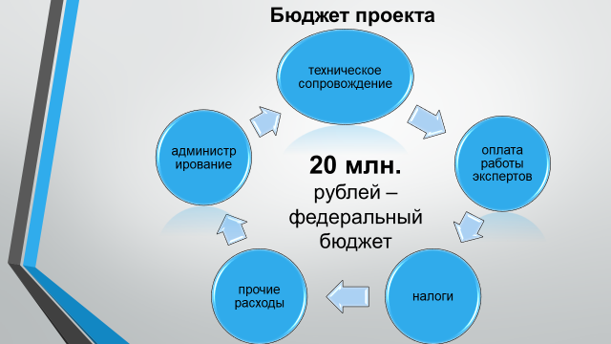

Метасхема проекта представлены на рисунке 2.

Рис. 2 Метасхема проектных изменений

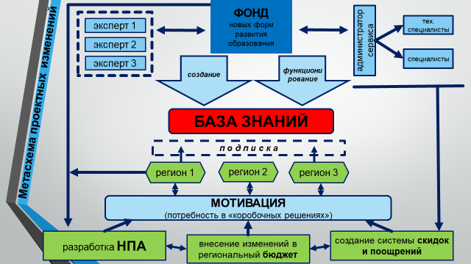

На рисунке 3 представлен минимальный необходимый интерфейс сервиса «база знаний».

Рис. 3 Интерфейс сервиса «база знаний»

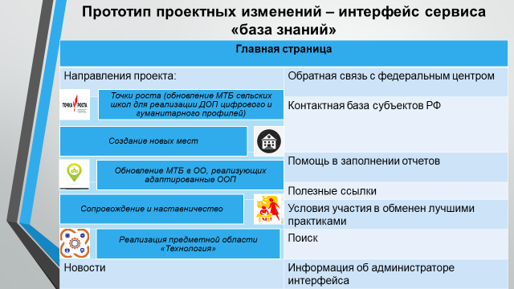

## Основные стейкхолдеры предлагаемого решения:

1) Президент Российской Федерации;

2) Правительство Российской Федерации;

3) Совет при Президенте Российской Федерации;

4) Федеральный проектный офис;

5) Фонд новых форм развития образования;

6) Главы субъектов Российской Федерации;

7) Региональные Правительства;

8) Региональные проектные офисы;

9) Органы государственной власти субъектов Российской Федерации, реализующие государственную политику в сфере образования;

10) Органы местного самоуправления, осуществляющие управление в сфере образования;

11) Образовательные организации;

12) Надзорные органы (ФСБ, прокуратура, счетная палата);

13) Исполнители (подрядчики, институты повышения квалификации).

Таким образом, главной заинтересованной стороной в рамках реализации проектного предложения являются непосредственные исполнители мероприятий федерального проекта «Современная школа» национального проекта «Образование» - органы государственной власти субъектов Российской Федерации, реализующие государственную политику в сфере образования.

## Результаты, эффекты предлагаемого решения

Результаты:

1) Создан и функционирует информационный интерфейс («база знаний», сервис);

2) Наличие в открытом доступе информации об успешных региональных практиках реализации мероприятий Федерального проекта «Современная школа»;

3) Функционирует механизм в режиме реального времени оперативной обратной связи между федеральным и региональным уровнем управления проектом.

Эффекты:

1) Сокращение времени на 10-15 % на принятие управленческих решений в рамках реализации региональных составляющих Федерального проекта «Современная школа» за счет внедрения успешных региональных практик, использования типовых проектов документов («коробочных» решений);

2) Снижение неопределенности и усиление контроля достижения цели Федерального проекта «Современная школа» на границах этапов проекта.

Таким образом, полученные в рамках реализации проектного предложения результаты позволят достичь управленческие, социальные, экономические и общественно-значимые эффекты от реализации федерального проекта «Современная школа» национального проекта «Образование», в том числе выполнить в установленные сроки поставленные в рамках проекта задачи.

## Команда проекта

Афаунов Рамазан Нурбиевич, консультант управления реализации государственной политики в сфере воспитания детей и молодежи Министерства образования и науки Республики Адыгея (перспективный);

Бредова Ольга Леонидовна, заместитель начальника отдела общего образования Министерства образования Красноярского края (базовый);

Громов Сергей Викторович, консультант-юрисконсульт государственной службы по надзору и контролю в сфере образования Кемеровской области (перспективный);

Казакова Татьяна Николаевна, начальник отдела развития общего образования и воспитания Министерства образования, науки и молодежной политики Республики Коми (базовый);

Калина Ольга Сергеевна, главный специалист отдела профессионального образования Комитета общего и профессионального образования Ленинградской области (перспективный);

Ковалев Иван Иванович, заместитель министра энергетики, промышленности и связи Ставропольского края (базовый);

Семченко Евгений Евгеньевич, начальник управления оценки качества образования и контроля (надзора) за деятельностью органов государственной власти субъектов Российской Федерации (базовый);

Сусоров Сергей Игоревич, заместитель начальника управления образования и науки Тамбовской области (базовый);

Фролова Ксения Евгеньевна, консультант Министерства образования и науки Челябинской области (перспективный).

# Список литературы

1. Указ Президента Российской Федерации от 7 мая 2018 года № 204 «О национальных целях и стратегических задачах развития Российской Федерации на период до 2024 года».

2. Паспорт Федерального проекта «Современная школа» национального проекта «Образование».

3. Методические рекомендации по подготовке региональных проектов (письмо Аппарата Правительства Российской Федерации от 30 ноября 2018 года № 9861п-П6).

4. Постановление Правительства Российской Федерации от 31 октября 2018 года № 1288 «Об организации проектной деятельности в Правительстве Российской Федерации».

5. Брюс Такман. Этапы развития команды в малых группах. – 1965 г.

6. Онлайн-версия опросника В. Шутца FIRO-B (в адаптации А. Рукавишникова).

7. Кувшинов А.И. Тренинг «Управление проектами». Учебные материалы.